GUIDA CHRONOFORMS V5
- Installazione
- Interfaccia
- Il Designer
- Il Setup
- Creazione form caricaFile
Designer
Configurazione setup
creazione database
- Link al form
- Ottenere il path assoluto
- Links utili

INSTALLAZIONE
Installare prima Chronoconnectivity e poi chronoforms
Il plugin (ChronoForms V5 J2.5 - J3 Plugin) serve per inserire un link ad un form in un articolo di Joomla.
Scaricare dal sito del produttore:
https://www.chronoengine.com/downloads/chronoforms
https://www.chronoengine.com/downloads/chronoconnectivity.html

INTERFACCIA
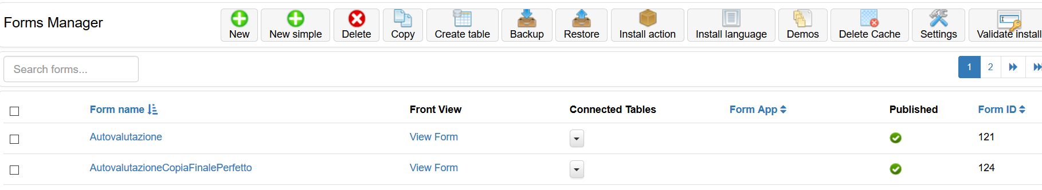
Click sulla freccetta per ordinare i forms
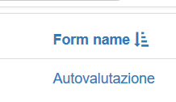
Cliccate su nuovo, lasciate perdere New Simple

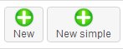

Crea una tabella per il vostro form. Perché una tabella? Per salvare i dati!!! ES. esportarli in CSV
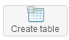
Backup e Restore – Copia del database per la sicurezza (salvare su disco fisso o pennetta)e Restore dello stesso
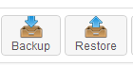
Interessante e utile View Form, mi visualizza il form quindi posso testarlo prima di linkarlo nel sito da qualche parte.
Tabelle connesse: mi fa vedere le tabelle connesse al form. Se ci clicco sopra si apre una visualizzazione della tabella per una prima visione dei dati inseriti attraverso il form.

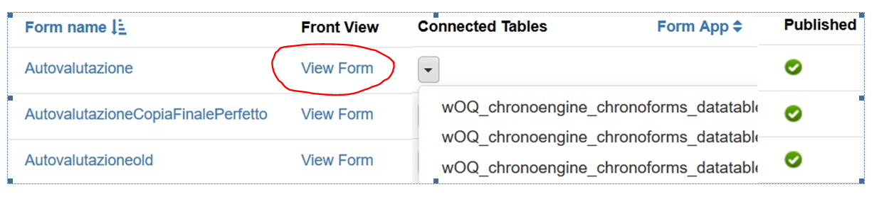

IL DESIGNER
Il disegnatore del form con gli strumenti base. Questi vanno trascinati nella zona azzurra.
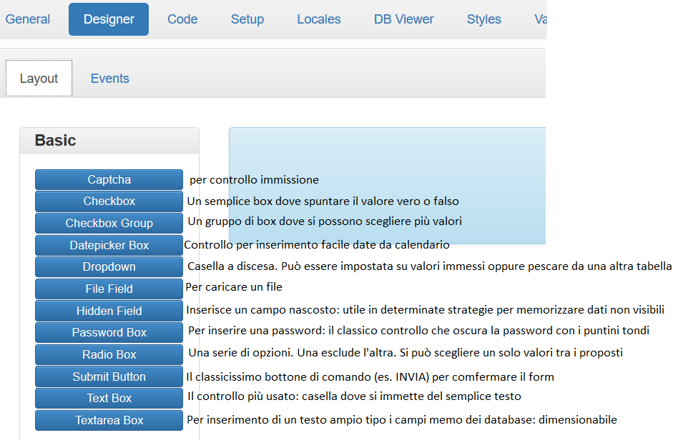
Con la combinazione copy + paste si possono duplicare facilmente i controlli
Drag per spostare il controllo in altra posizione sul designer
Edit per le impostazioni
Delete per cancellare il controllo
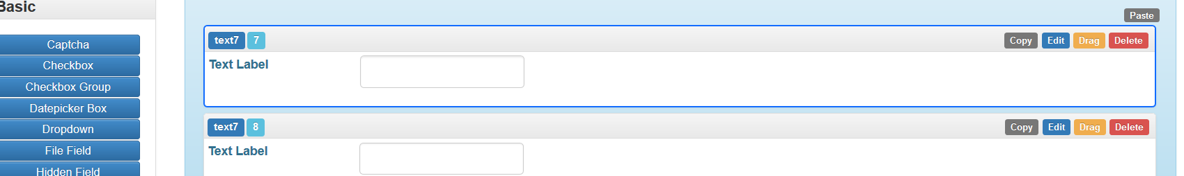

IL SETUP

Struttura e concetti base
Il setup serve a configurare gli eventi. I due principali sono On load e On submit. (su caricamento del form e su invio del form9. Le azioni (quelle in blu) si possono trascinare in ogni evento. Le azioni a loro volta hanno degli eventi dentro i quali si possono annidare altre azioni.
Nell’esempio che segue sull’evento On submit vi è caricato l’azione File Upload che a sua volta ha due sott-eventi. On Success On fail.
Ogni azione può essere editata, spostata, cancellata.
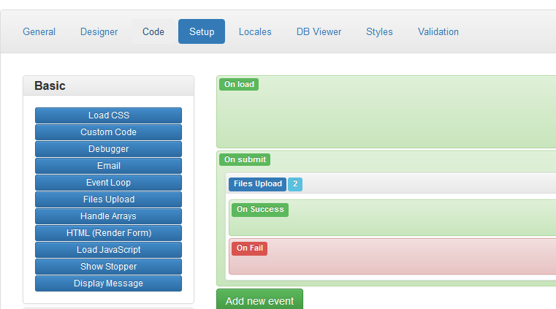
Alcune azioni brevemente descritte:
BASIC
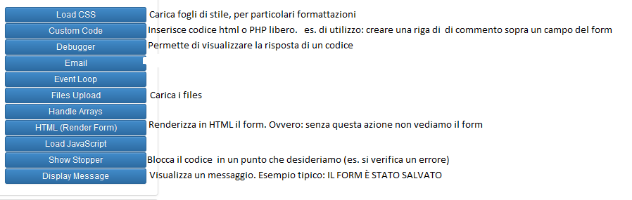

In Data Management useremo di sicuro l’azione DB Read e DB Save
DB Read per la lettura di una tabella
DB Save per salvare il form (ad ogni compilazione) in una tabella
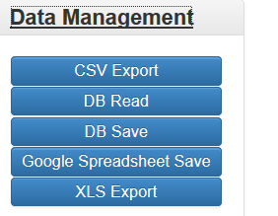

In Security invece è fondamentale l’utilizzo dell’azione Authenticator che permette di fare accedere al form solo gli utenti autorizzati.

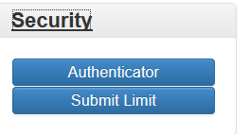

CREAZIONE FORM CARICAFILE
Digitare il nome del form senza spazi e senza caratteri particolari. Semplice e tutto attaccato
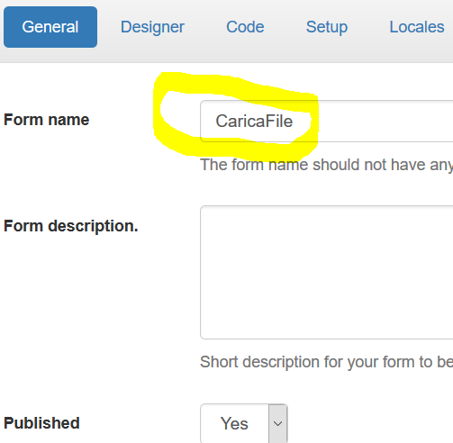
DESIGNER
Trascinare una dropdown sul designer, cliccare su edit per la configurazione
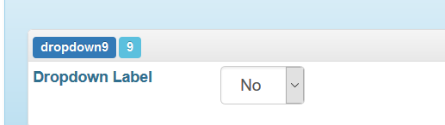

Delle tante configurazioni consideriamo le più comuni:
Field Name → nome del campo, lo stesso viene memorizzato nella tabella, senza spazi, numeri iniziali, caratteri speciali. Attenzione Case Sensitive
Field ID → riportate lo stesso nome di Field Name
Options → la parte sinistra è il valore salvato in tabella, la parte destra quello visualizzato
Empty Values → Il valore visualizzato all’apertura del form ma non selezionabile
Field Value → il valore predefinito proposto
Label è l’etichetta del campo che appare accanto al punto di compilazione, possiamo anche scegliere di posizionarla di lato o sotto usando il parametro Label position (Left oppure Top)
Sub label → appare sotto il campo. Utile per dare ulteriori indicazioni
Load State → stato del campo. Visibile e attivo, nascosto, disabilitato. In contesti particolari (che in un caso vedremo) è utile nascondere il campo
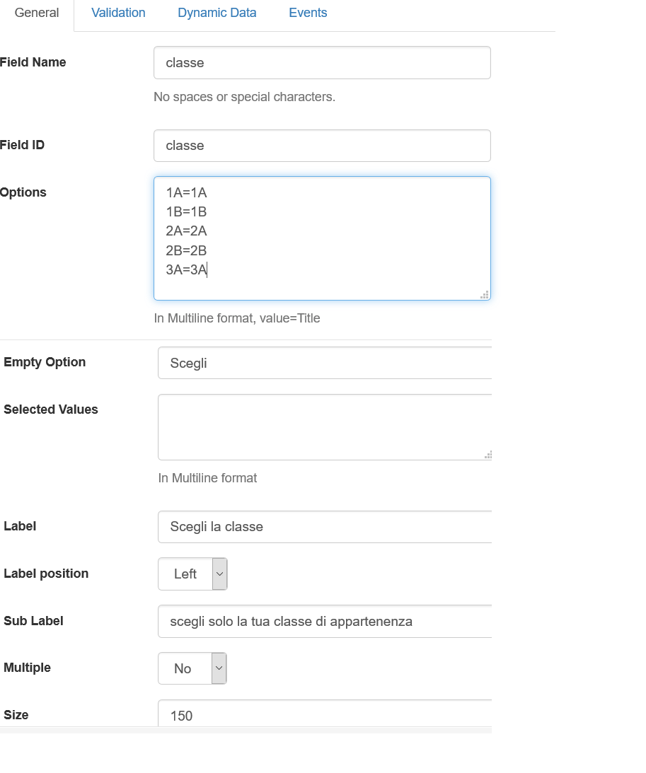
Inserire richiesto = yes. Il campo così deve essere compilato necessariamente
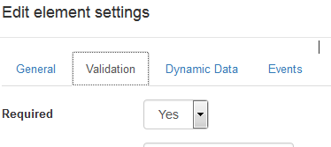
Inserire due texbox per cognome e nome
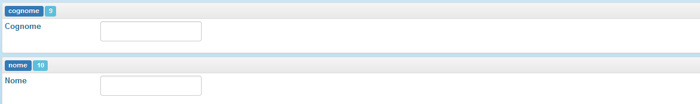
Inserire una textbox per indicare una descrizione breve del file
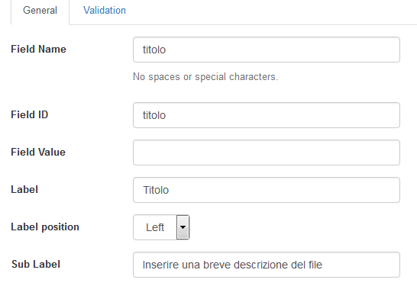
Inserire il il controllo File Field per allegare il file e specificare nella sub label le estensioni consentite
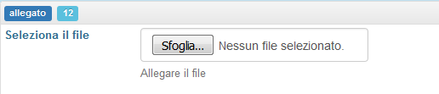
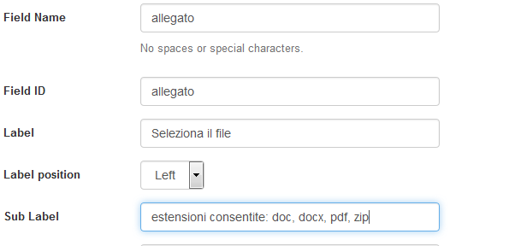

Inserire il controllo submit, in ogni form ci deve essere il controllo submit, per intenderci il classico bottone di comando per INVIO .
La class evidenziata mi formatta il bottone di comando così come lo vediamo.
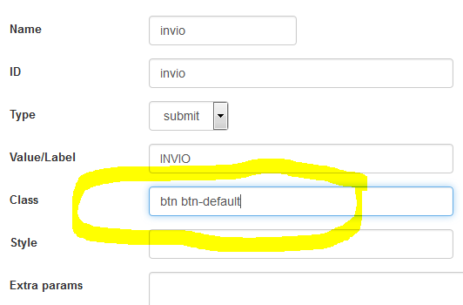
Con il Designer abbiamo finito. Cosa succede ora se cerco di visualizzare il form? Non viene visualizzato nulla!
CONFIGURAZIONE SETUP
In evento On Load trascinare l’azione Authenticator
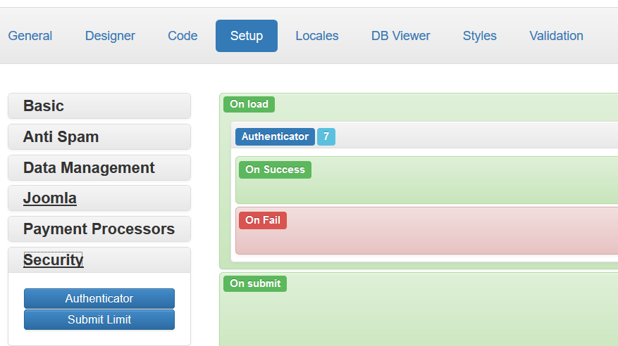
Per il gruppo studenti (precedentemente creato in Joomla) imposto la proprietà Allowed. Questo vuol dire che nessuno può accedere al form se non fa parte del gruppo studenti.
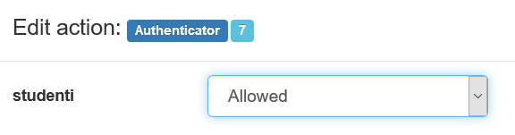

COMPILARE IL FORM UNA SOLA VOLTA (detto in altre parole: bloccare un form già compilato)
Un classico utilizzo personalizzato utilizzando codice PHP
Guida passo per passo:
- seleziono la sezione Setup;
- inserisco un DB Read nell'evento on Load; (nel nostro caso in on success event di Authenticator)
- apro in editing DB Read;
- in table name seleziono la tabella dove ho i dati del questionario;
- nella casella fields inserisco il nome della colonna dove ho lo user id (nel mio caso user_id);
- nella casella conditions inserisco il codice php: <?php $user = JFactory::getUser(); return array( "user_id" => $user->id );?>
- salvo e chiudo DB Read;

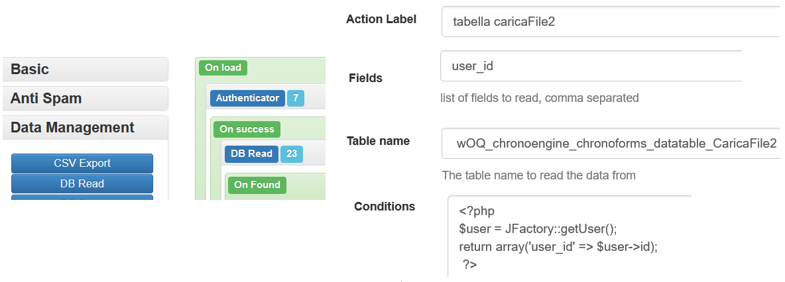
- trascino nell'area on Found di DB Read un'azione Message dove vado a dare l'informazione all'utente ("Hai già compilato il form" o analogo);
- in on NotFound trascino un'azione HTML (Render Form)
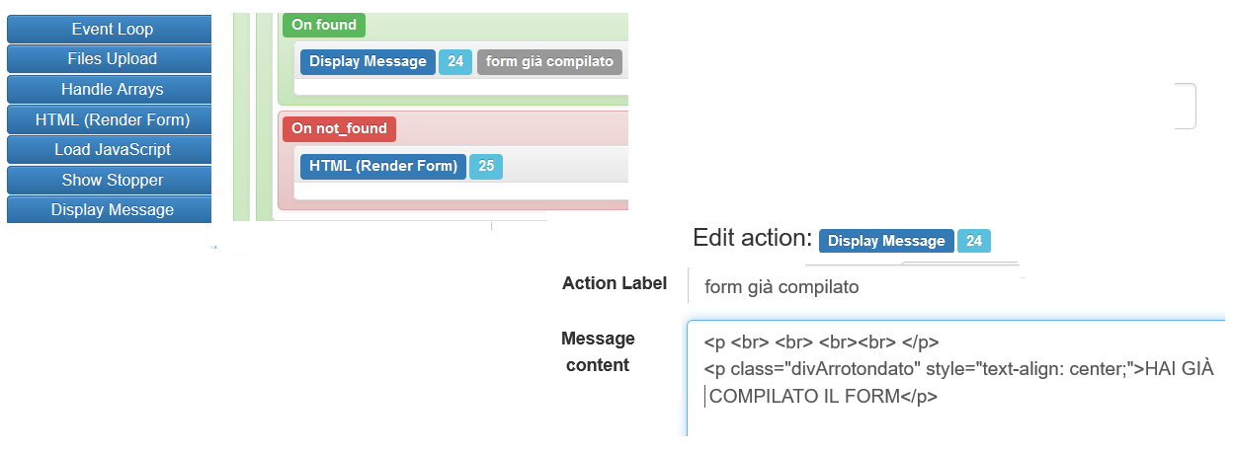
Che succede a questo punto?
1) Se l’utente ha già compilato il form il sotto evento On found prende il valore vero quindi parte il messaggio e l’azione si arresta.
2) Se l’utente non ha compilato il form il sotto evento On not_found prende il valore falso parte l’azione HTML(Render Form), che come già detto renderizza il form che abbiamo costruito, quindi visibile su una pagina web.
In evento On submit trascinare l’azione Files Upload.
Ricordiamo che nel Designer avevamo creato un campo per la selezione del file. Ora occorre configurare l’azione carica file.
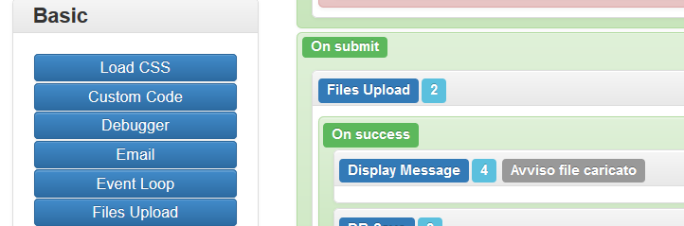
Files config → allegato:pdf-docx-doc-zip
La prima parte della stringa è il nome del campo, la seconda le estenzioni consentite
Upload path → è il percorso assoluto della cartella dove salvare i file
(in fondo le istruzioni per ricavare il path)
/var/www/vhosts/sportellouda.it/httpdocs/joomla348/phocadownload/caricaFile
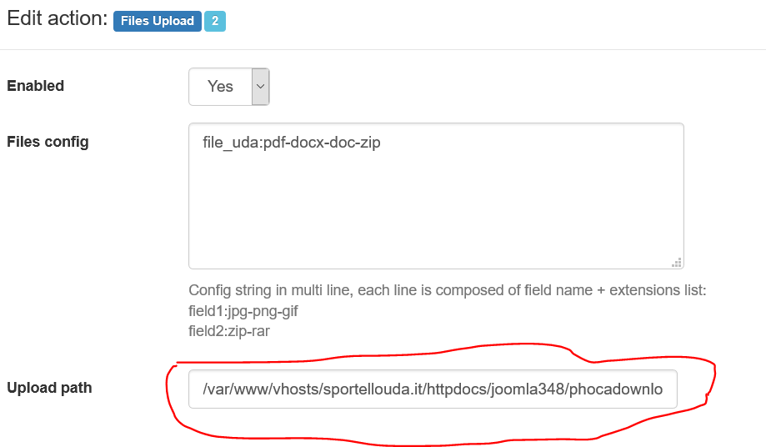
Possiamo poi configurare altri parametri tipo la dimensione consentita in Kb
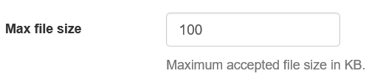
Sull’evento On success dell’azione carica file trascinare due azioni
Display message → per inviare un messaggio se il caricamento è andato a buon fine.
DB Save → per salvare form nel database
Prima di configurare l’azione DB Save salviamo il form e andiamo a creare il database
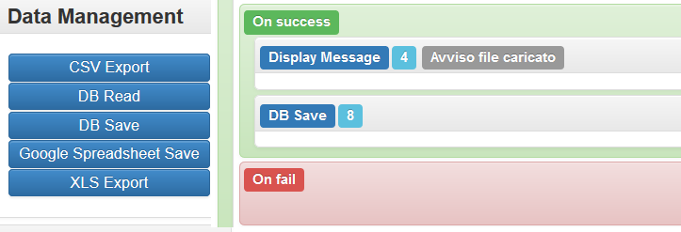
CREAZIONE DEL DATABASE
Spuntare la casella del form e cliccare sull’icona Create table
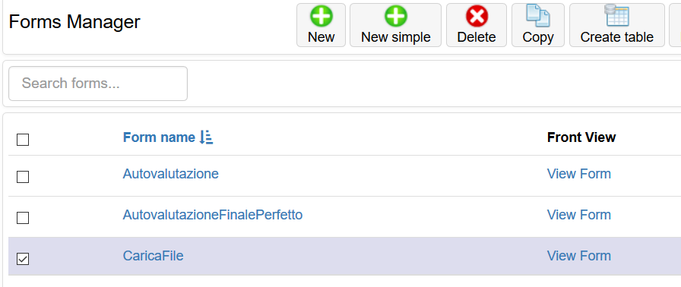
Nominare il database digitando dopo #__chronoengine_chronoforms_datatable_ (nomi senza spazi, numeri davanti, under score)
Vengono proposti tutti i campi presenti nel form più alcuni che Chornofroms crea di default.
Spuntare i campi che si vogliono (ovviamente campi come Submit, id, uniq_id interessano poco).
Un discorso tutto a parte merita User_id, limitiamoci a sapere che questo campo salva l’ID dell’utente collegato.
Salvare.
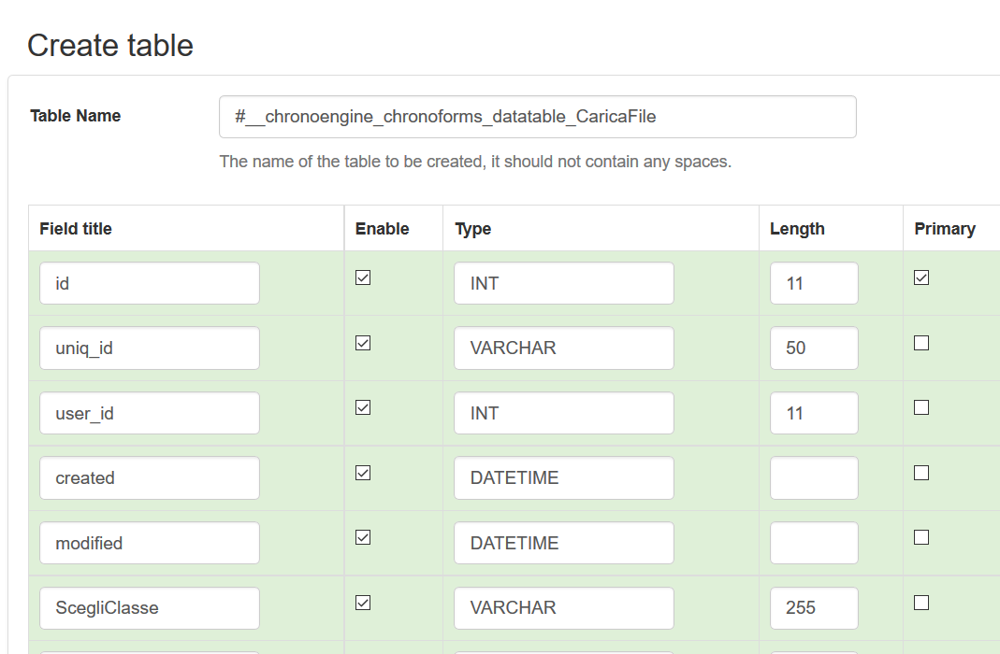

Tornare nel setup e editare l’azione DB save
Action label → digitare un testo che ricordi l’azione. Di solito il database dove si salva
Table name → selezionare il database creato
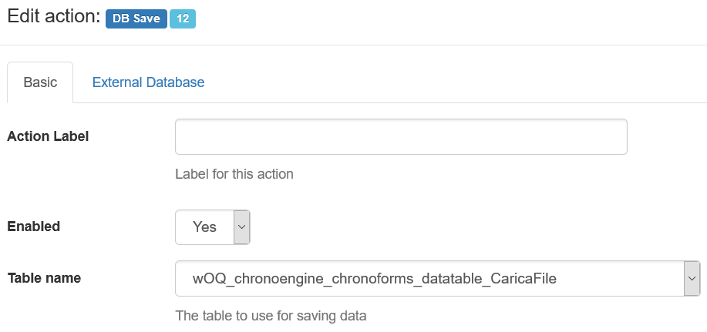

A questo punto possiamo compilare il form e salvarlo nella tabella di destinazione, questo è il quadro del setup finale. (commentare)
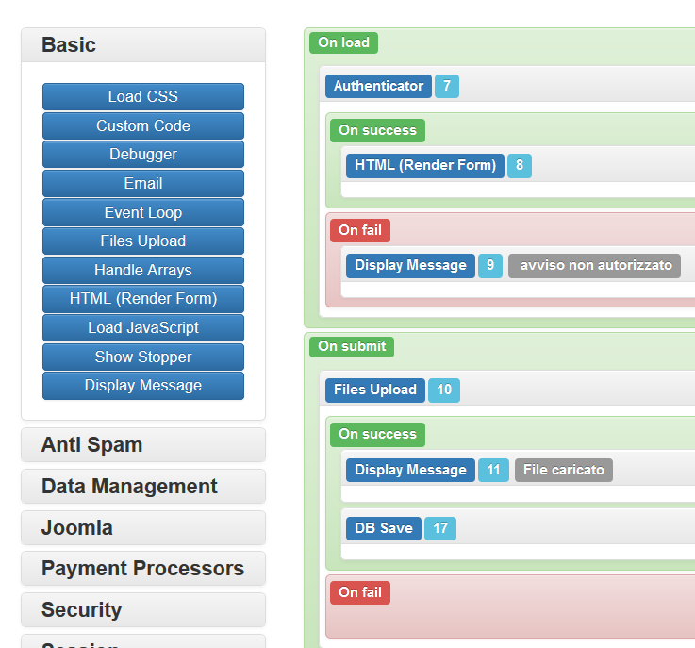

LINK AL FORM
Chronoforms permette di linkare una voce di menu ad un form → tipo di voce di menu, scegliere Chonoforms5 form
In opzioni, casella form name digitare il nome del vostro form
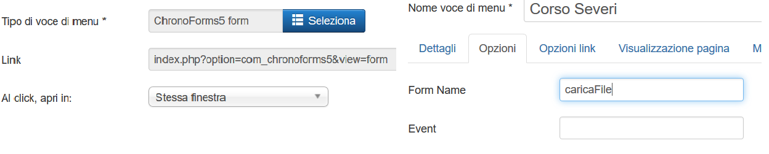
In alcuni casì però il form caricato così non funziona, uno di questi è quando è presente l’action File Upload.
In questo caso si può usare un trucchetto per raggirare l’ostacolo:
CREARE UN LINK ESTERNO AL FORM
Scegliere come tipo di voce URL esterno, nella casella link copiare il link esterno al form.
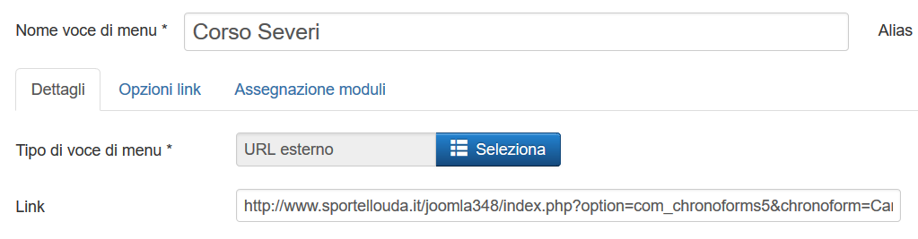
Come ottenerlo? Aprire Forms Manager del componente e cliccare su View form
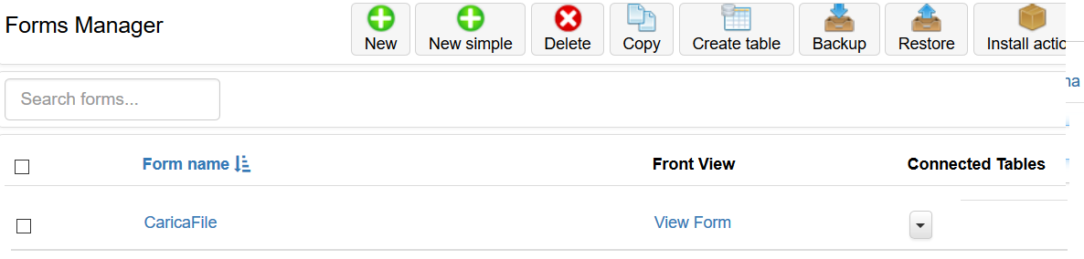
Copiare il link dalla barra degli indirizzi e incollarlo nella casella link
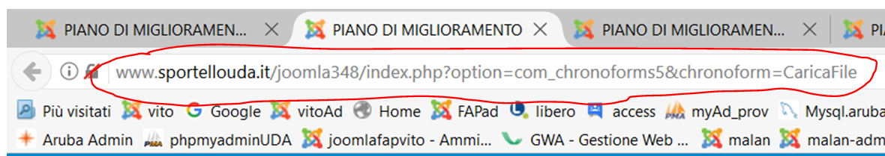

PERCORSO ASSOLUTO
Creare un file con un editore di testo, inserire il seguente codice
<?php
$path = getcwd();
echo "Il percorso assoluto del mio server è: ";
echo $path;
?>
Salvare con estensione path.php
Trasferire il file nella route della cartella dove è installato Joomla
Digitare nel browser www.tuosito.it/ path.php

LINK UTILI
I migliori esempi di form
https://www.icagenda.it/
Form a geometria variabile
http://www.joomla.it/articoli-della-community/3832-form-a-geometria-variabile-con-chronoforms.html

la guida del produttore
https://www.chronoengine.com/chronoforms-start-guide.html

Guida in italiano
http://www.makrida.it/chronoforms-v5-guida-in-italiano-01

forum di Joomla Italia
http://forum.joomla.it/index.php?board=86.0

